2014年10月高等教育自学考试
经济应用数学试卷
(课程代码06956)
一、单项选择题(本大题共l0小题，每小题2分，共20分)
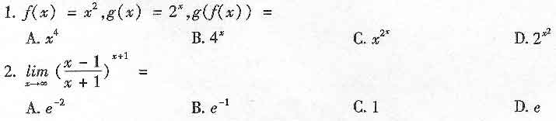3.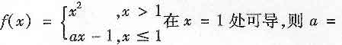
A.-l
B.0[最新年份咨询qq593777558]
C.1
D.2
4．已知
A.高阶无穷小
B.低阶无穷小
C.同阶非等价无穷小
D.等价无穷小[[微信公众号：ikaoti]
5．已知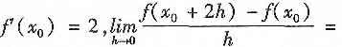
A.0
B.2
C.4
D.6
6．下列式子正确的是
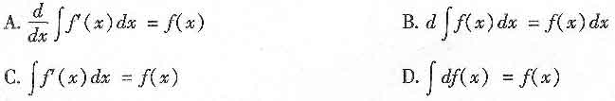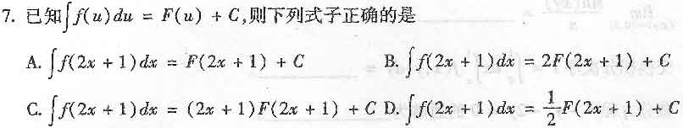8多元函数．处有连续偏导数是该函数在该点可微的
A.充分非必要条件
B.必要非充分条件
C.充要条件
D.既非充分又非必要条件
9．微分方程的通解是
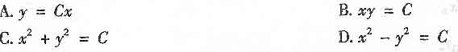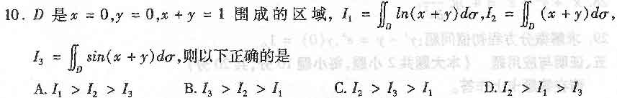二、判断选择题(本大题共l0小题。每小题l分，共10分)
判断下列每小题的正误。正确的将答题卡上该小题的“[A]”涂黑，错误的将“[B]”涂黑。
11．函数是奇函数。
12．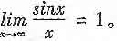
13．函数处连续可导。
14．函数。
15．连续函数有无穷多个的原函数。
16．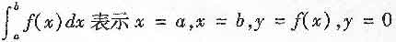所围成的图形的面积。
17．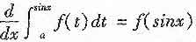。
18．多元函数处有偏导数，则该函数在该点连续。
19．是可分离变量的微分方程。
20．D为积分区域，面积为σ，则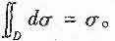
三、填空题(本大题共5小题，每小题2分，共10分)
21．函数y=xe^{x}的凹区间为________。
22．曲线y=x²，x=y²所围成的图形面积为________。
23．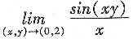=________。
24．交换积分次序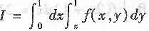=________。
25．微分方程的通解为________。
四、计算与解答题(本大题共4小题，每小题l0分，共40分)
26．计算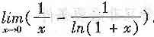。
27．计算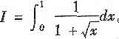。
28．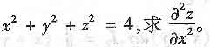。
29．求解微分方程初值问题：
五、证明与应用题(本大题共2小题，每小题l0分。共20分)
30．证明在[0，1]上有且只有一个根。
31．求由曲面所围成的几何体的体积。

